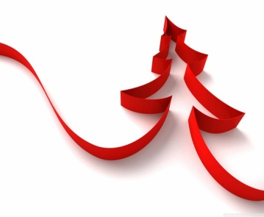
Газета Муниципального бюджетного общеобразовательного учреждения  «Средняя общеобразовательная школа № 5 г.Железноводска» | № 6  Январь 2017г.
Вот и наступил Новый 2017 год – самый прекрасный и волшебный праздник, который ждут и дети, и взрослые. Запах сосны, предновогодняя суета, ожидание подарков и весёлых каникул… Как хорошо, что у нас есть возможность повторить свои ощущения и ещё раз поверить в чудо, ведь впереди – Старый Новый год!
Этот выпуск состоит из предновогодних миниатюр, некоторых сведений из истории праздника, а также шуточного гороскопа..

Новый год – один из самых весёлых и любимых праздников нашего народа. Но таким, каким мы его встречаем, он был не всегда.На самом деле, прошло довольно много времени, прежде чем он стал нашим самым долгожданным праздником.
Встречать Новый год люди стали ещё в глубокой древности. В Индии, Месопотамии, в Армении его встречали 21 марта, в день равноденствия, когда приходила весна и начинались полевые работы, делалось это неспроста, а чтобы получить богатый урожай.
В Древней Греции Новый год отмечали 22 июня, когда наступал самый продолжительный день в году. Праздновали его весело, с шествиями в ряженых костюмах сатиров, воспевающих бога Виноделия Диониса. В Древнем Египте Новый год встречали в сентябре, мистериями в честь звезды Сириуса. Жрецы проводили церемонию в честь появления звезды на небосклоне. Но Рим оставил самый яркий след в становлении и праздновании Нового года, благодаря легендарному римскому императору Юлию Цезарю. Именно он ввёл в действие свой календарь с 365 днями, по 7 дней в неделю. Именно по нему в просвещённом мире стали вести летоисчисления.
У наших предков-славян, как и в мире солнцепоклонников, персов, индусов, проповедующих Веды, Новый год начинался 21 марта. После христианизации Руси, Новый год стали праздновать 1 марта. Так продолжалось довольно долго, пока, предположительно в XV веке, церковь не перенесла дату празднования на 1 сентября. К этому времени начиналась уборка урожая и была возможность подвести итоги года и в полном смысле слова отдохнуть и отметить. Поэтому празднование Нового года стало одним из самых любимых праздников на Руси. В это время проводились массовые народные гулянья, широкие застолья и ярмарки.
Вплоть до 1 сентября 1699 года на Руси праздновали Новый год таким образом. Пётр I, выдающийся реформатор, в том числе и уклада жизни своих подданных, повелел и издал указ о том, что празднование Нового года должно теперь быть 1 января. В этом же указе предписывалось, как встречать Новый год: традиция наряжать новогоднюю ёлку игрушками и прочей мишурой, использовать хлопушки и маскарад идёт именно от этого указа. Попутно Пётр ввёл новое летоисчисление от Рождества Христова.
Сегодня Новый год считается одним из главных праздников. Все стремятся его провести как можно лучше, чтобы радостные эмоции запомнились на всю жизнь.
Подробнее: http://luckyfamilyman.ru/istoriya-vozniknoveniya-prazdnika-novyj-god.html
Главный атрибут Нового года

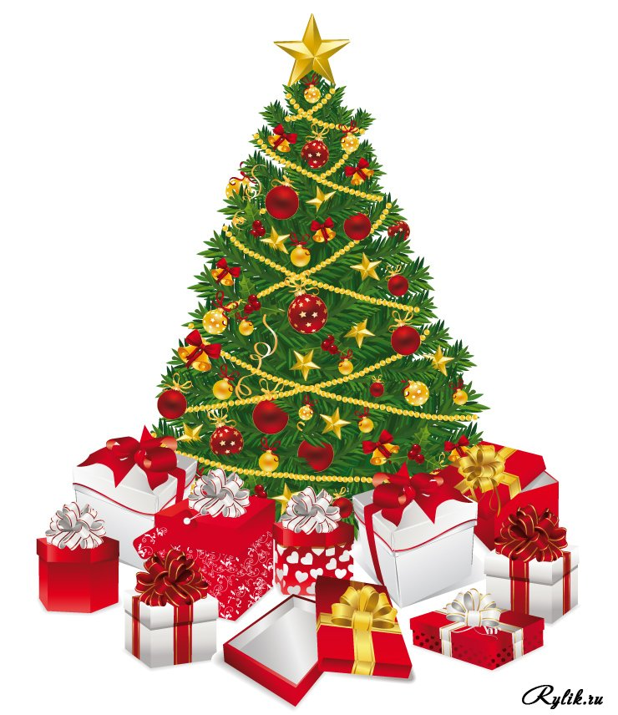
Стройная, пышная, пахучая новогодняя елка - настоящее украшение новогодних праздников. Свежая, принесенная в дом с зимнего мороза, она словно сказочная лесная принцесса приводит за собой праздничное настроение. Елку ставят в комнате на видном месте и начинают украшать.
Украшение новогодней елки - ответственное и радостное занятие. Из коробок достают блестящие украшения - шарики, игрушки, дождик, конфеты в золотых обертках. Сначала устанавливают верхушку или звезду, потом развешивают самые большие шарики. Елку опутывают спиралью разноцветных фонариков. Маленькие фигурки сказочных героев, зверушек, ангелов равномерно развешивают по всем веткам, чтобы не было некрасивых пробелов и пустоты. Еще на ветви кладут мохнатый серебристый дождик и невесомые белые снежинки из ваты.
Под елку ставят фигуры Деда Мороза и Снегурочки, а вокруг рассаживают большие мягкие игрушки. Они будут охранять до утра подарки, которые члены семьи приготовили друг для друга.
Когда все готово, зажигают фонарики, и во всех блестящих игрушек на елке начинают играть красочные огоньки. Согретая домашним теплом, елка источает мягкий уютный аромат хвои, который создает прекрасное праздничное настроение для всех.
Жаль, когда по окончании праздников приходится разбирать и выбрасывать уставшую и подсохшую елку. Хоть и говорят, что прореживать их в лесу необходимо, и они все равно были бы срубленные, мне все равно жаль. Поэтому мне очень нравится, что некоторые люди наряжают новогодние ели во дворе или просто на улице. И каждый следующий год такая елка, словно старая добрая знакомая, которая подросла за это время, приходить в гости отмечать праздники вновь и вновь!

Семендяева Александра
Загадки про ёлку

В лесу мороз крепчает,
В полях метёт метель,
На праздник нас встречает
Сверкающая … (Ель)
Вся нарядная в игрушках
Вся в гирляндах и в хлопушках
Не колючая ни сколько
Ну конечно это …
(Ёлка)

Новый год в моей семье.

Новый год – долгожданный праздник для меня и для моей семьи. Уже в начале декабря вокруг царит новогодняя атмосфера: люди выбирают пушистые ёлки, покупают ёлочные украшения, готовят подарки для близких. Наша семья не исключение.
Мы готовимся к встрече Нового года заранее. Убираемся в доме, украшаем комнату гирляндами, разукрашиваем узорами окна. Наша ёлка стоит в комнате, как царевна: высокая и пушистая. Помимо игрушек, мы украшаем ёлку небольшими красными бантиками. А на верхушку дерева я сам прикрепляю блестящую звезду. Вот и получается у нас самая красивая новогодняя ёлка. 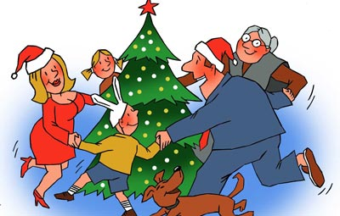
Каждый Новый год мы встречаем в кругу семьи. К нам приходят в гости бабушка и дедушка. Мы накрываем большой стол. Мама с бабушкой всегда готовят для праздничного стола что-то необычное. А запах мандаринов дополнял праздничный аромат.
За пять минут до боя курантов мы все внимательно слушаем поздравление президента нашей страны – В.В. Путина.
И вот уже бьют куранты… Мы поздравляем друг друга с Новым годом, загадываем желание. Каждый из нас вступает в новый год с надеждой, что все желания исполнятся, что новый год принесёт нам много радости, добра, что все близкие и родные будут здоровы и счастливы.
Когда я был маленький, всегда верил в Деда Мороза. После последнего удара курантов искал под ёлкой подарки и всегда находил их. Мне это очень нравилось! Теперь мне хочется верить, что в такой волшебный, долгожданный праздник Деда Мороза просто не может не быть. Он есть. В наш дом он всегда приходит, устраивается возле ёлки и совершает чудеса.
Только в новогоднюю ночь можно увидеть столько людей! Все поздравляют друг друга с Новым годом, везде горит свет, в окнах домов мигают разноцветные гирлянды. Особенно зрелищным в этом году был новогодний салют.
Мы возвращаемся домой счастливые, довольные и немного уставшие. Садимся ещё раз за праздничный стол и пьём ароматный чай с тортом под зажигательную музыку по телевизору.До следующего нового года ещё целый год! Но я себя успокаиваю и ложусь спать с надеждой, что следующий Новый год мы встретим тоже все вместе, в семейном кругу.
Айропетян Герман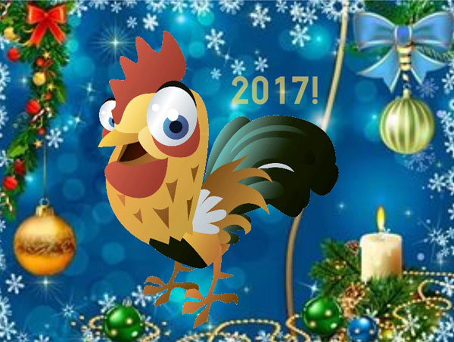

Новогодний гороскоп для школьников
Удачный год для Овнов! Тебя повсюду будут ждать выгодные предложения и счастливые возможности. Ты очень сильно изменишься в этом году, но только от тебя зависит, в худшую или в лучшую сторону будут эти изменения. | У тебя отличный шанс воплотить все мечты в реальность!  Но кроме удачи тебе понадобится упорство и трудолюбие. И не забывай заводить новые знакомства - друзья вовремя подскажут тебе правильный путь. | Год станет для тебя серьёзным испытанием: Огненный Петух сделает Близнецов ещё более восприимчивыми к изменениям. А их в этом году будет много. Чтобы не грустить, Близнецам придётся стать сильными и спокойными. Все усилия окупятся! | Чтобы добиться успеха в 2017 году, Ракам нужно быть очень активными. Нельзя сидеть ни минуты, а предаваться грусти вообще противопоказано! Научись разделять школьные, домашние и дружеские дела - иначе пропустишь важные события.
В семье Львов отношения поднимутся на небывалую высоту, в школе тебя ждут похвала и уважение, а вторую половинку ты можешь найти уже в начале года! Только над собой Львам придётся серьёзно поработать и стать дружелюбными. | Доверяй своему внутреннему голосу и советам родных людей - тогда тебе удастся избежать многих неприятных событий. В отношениях с друзьями и семьёй всё будет спокойно. Главное, не забывай радовать своих близких . | Тебя ждёт очень много новых знакомств, и не все они будут приятными. Но если ты потерпишь, то даже «неудобные» люди приведут тебя к твоей мечте. Активизируй все свои лучшие стороны, и 2017 год принесёт тебе не только благополучие, но и удачу. | В учёбе тебя не ждут кардинальные изменения, а вот в жизни многое может поменяться! Выбирай тихие вечера в кругу друзей, начни увлекаться музеями и театрами - тогда ты получишь массу новых знакомств и, возможно, встретишь лучших друзей.
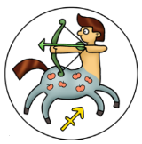Год будет не из лёгких,  но если ты правильно выберешь направление, то всё пройдёт как по маслу! Новые друзья, изменения в школе в лучшую сторону и хорошие отношения в семье. Не забывай отдыхать, особенно во второй половине года, чтобы все дела завершились. | В грядущем году  придётся взглянуть на мир по-новому: тогда тебя будет ждать успех во всех сферах жизни. Учёба пойдёт в гору, появится несколько новых друзей.  Но - только если ты преодолеешь  свои страхи и будешь прислушиваться  к советам близких | Тебя ждут яркие встречи, уютные посиделки с друзьями и счастливые вечера дома - если ты начнёшь думать не себе, но и об окружающих людях. Чем дружелюбнее ты будешь, тем больше новых интересных событий принесёт  2017 год. | Рыб ждут трудности в наступающем году, но если они будут верны себе и не поддадутся чужому негативному влиянию, то выйдут победителями даже из такого непростого года. Так что будь начеку и старайся изо всех сил в учёбе и в отношениях - и ты преумножишь то, что имеешь!

Над номером работали:
Редактор газеты: Олейникова Дарья
иллюстрации – подборка наших корреспондентов из сети Интеренет.
Руководитель проекта: учитель русского языка и литературы Колпакова Л.П.

Адрес: г. Железноводск, пос. Иноземцево, ул. Свердлова, 15

